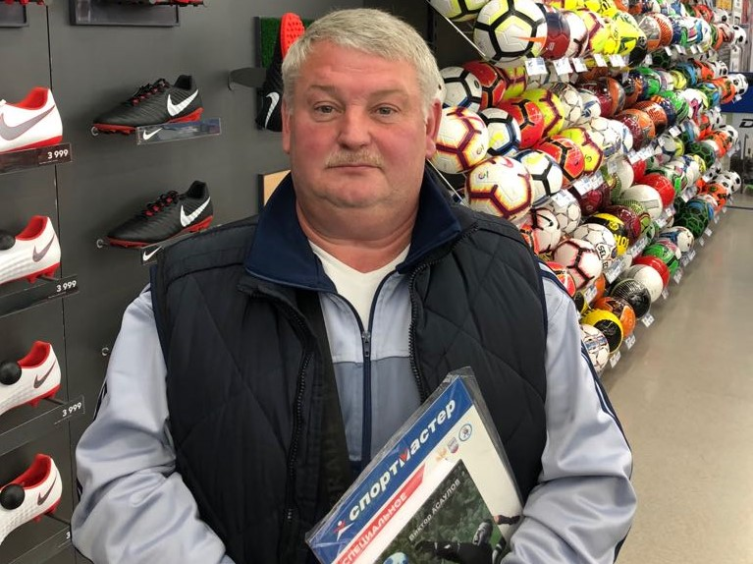
Валерий Балашов, учитель школы №147 г. Красноярск:
- Очень здорово, что такой гигант, как "Спортмастер" вместе с АМФР придумали и воплотили проект "Мини-футбол - в школу". Это очень мотивирует нас и детей заниматься спортом, совершенствовать свою физическую форму. Мы вам очень благодарны.

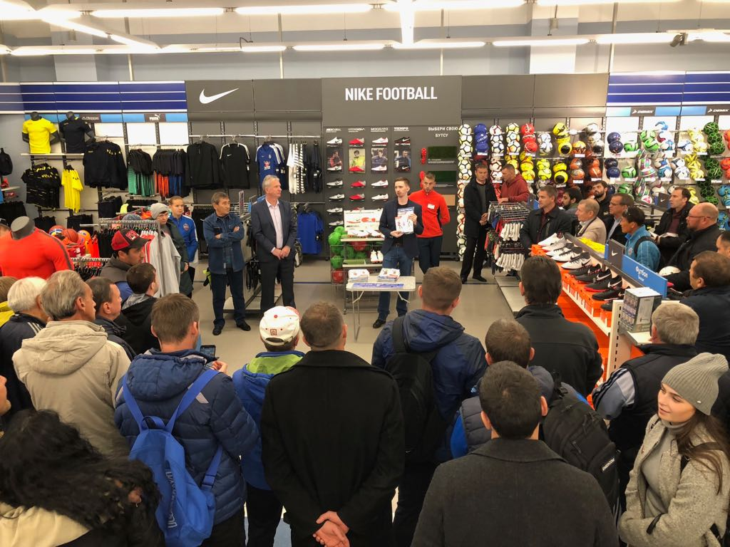
Владимир Евтушенко, президент МОО "СФФ Сибирь":
- "Мини-футбол - в школу" - важный проект. Радует, что АМФР и "Спортмастер" популяризуют спорт среди детей, создают возможность проявлять двигательную активность, прививать командный дух с раннего возраста, развивать многие физические качества. Хочется, чтобы проект продолжал развиваться.

Анастасия Авраменко, игрок ЖФК "Енисей" и молодежной сборной России:
- "МИШКА-Спортмастер" позволяет воспитывать новых звезд футбола. Проект важный, ведь занятия спортом всесторонне развивают подрастающее поколение.
Иван Марченко, исполняющий обязанности директора магазина:
- Безусловно поддержка подобных проектов очень важна. И наша компания "Спортмастер", как один из ведущих представителей товаров для спорта, просто не могла остаться в стороне. Я уверен, что подарки, которые мы подготовили для участников, позволят им вывести свои результаты на новый, более высокий уровень.
